Mechanica Hoofdstuk 1 Hefboom experiment (versie 20201213)
We deden een experiment met het optillen van een container.
Benodigdheden:
- Container (of iets anders zwaars)
- Een houten balk
- Een steun
Waarneming:
We zetten de houten balk net onder de container.
Daarna zetten we de steun onder de houten balk en we drukten met onze voet er op.
Met heel weinig kracht tilden we de container op, die omviel.
Het maakte wel veel uit waar het steunpunt lag. Hoe dichter het steunpunt bij de container lag, hoe lichter het optillen ging. En omgekeerd: hoe verder het steunpunt van de container af was, hoe zwaarder het ging. Met het steunpunt vlak bij onze voet lukte het niet genoeg kracht te zetten om de container van de grond te krijgen.
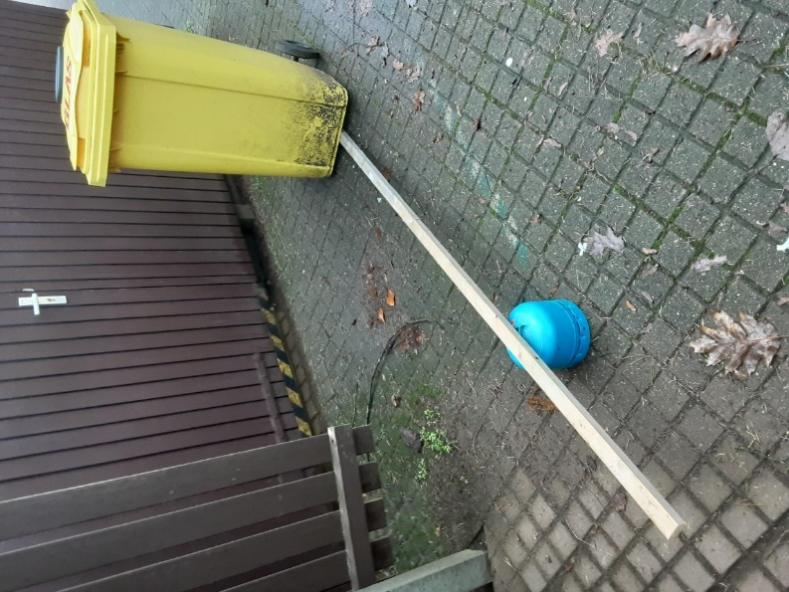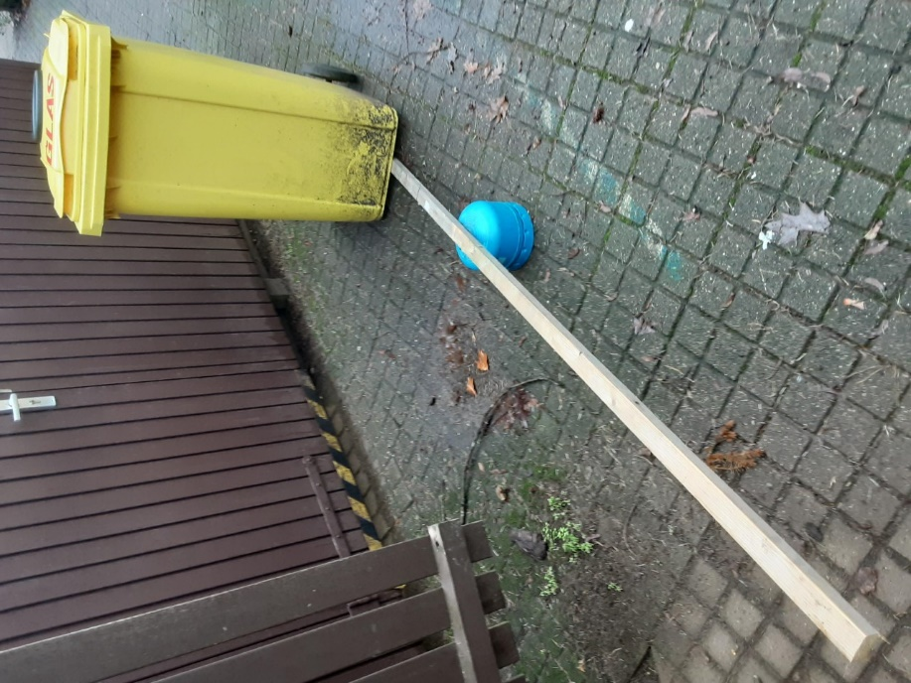
Voor link naar video klik HIER
Conclusie:
Dankzij de hefboom is het mogelijk met betrekkelijk weinig moeite een zwaar voorwerp op te tillen. Hoe groter de afstand van het krachtpunt tot het steunpunt is, hoe lichter het gaat.
0-0-0-0-0

